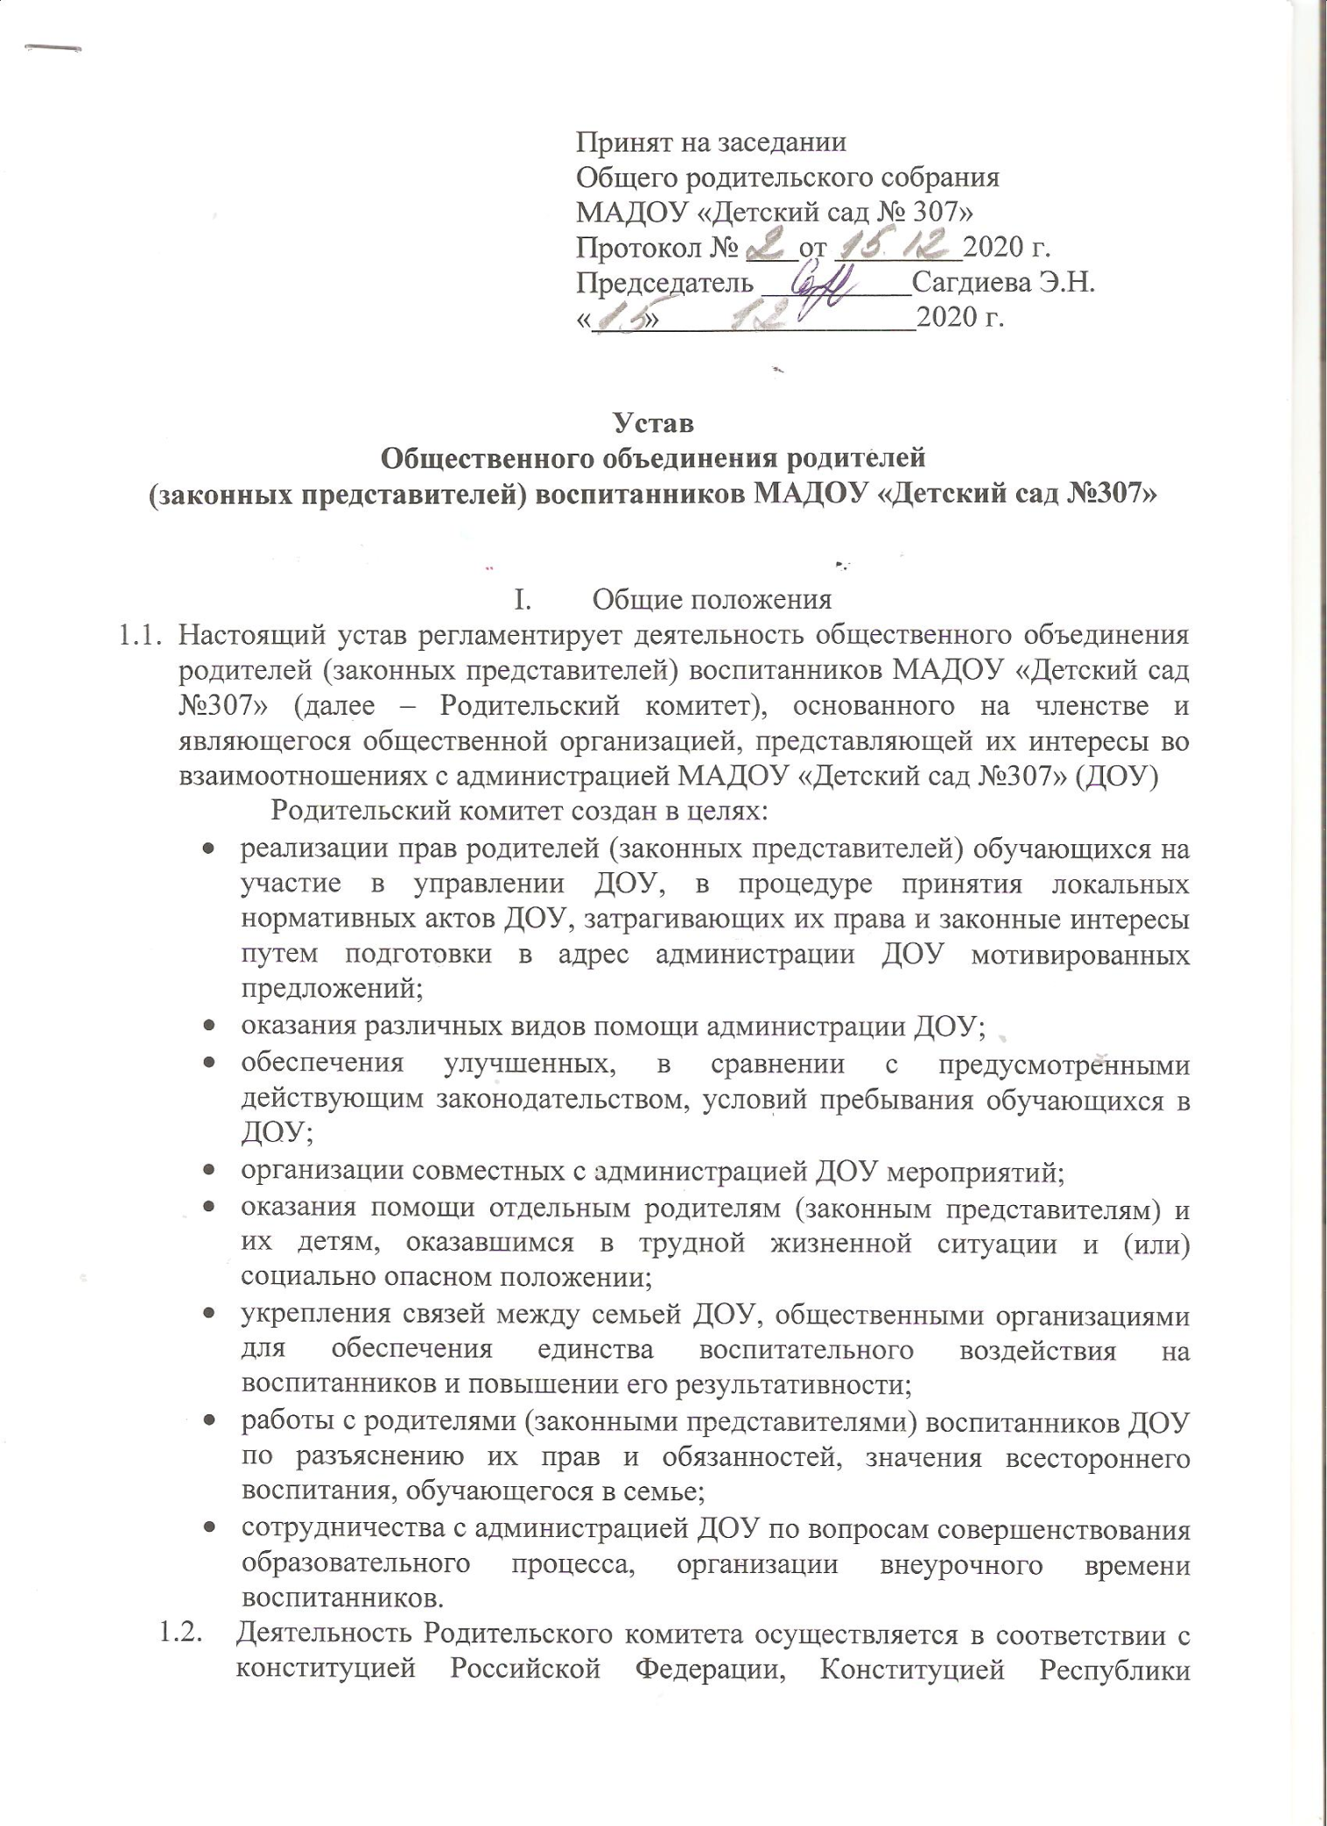

Татарстан, Федеральным законом от 29.12.2012 №273-ФЗ «Об образовании в российской Федерации», Федеральным законом от 19.05.1995 №82-ФЗ «Об общественных объединениях», Законом республики Татарстан от 22.07.2013 №68-ЗРТ «Об образовании», нормативно-правовыми актами Министерства образования Российской федерации и Министерства образования и науки Республики Татарстан, уставом ДОУ, настоящим уставом, иными локальными актами ДОУ и Родительского комитета.
  - Устав родительского комитета, а также изменения и дополнения к нему рассматриваются, принимаются и вступают в силу после принятия на общем родительском собрании ДОУ.
  - Решение о создании, реорганизации и (или) ликвидации Родительского комитета принимается исключительно на общем собрании его членов.

- Структура Родительского комитета

2.1 Членом Родительского комитета может стать родитель (законный представитель) воспитанника ДОУ, заинтересованный в совместном решении задач Родительского комитета, изъявивший такое желание на родительском собрании группы воспитанников, что оформляется соответствующим протоколом собрания.
Не может быть членом Родительского комитета:
- иностранный гражданин или лицо без гражданства, в отношении которых в установленном законодательством Российской Федерации порядке принято решение о нежелательности их пребывания (проживания) в Российской Федерации;
- лицо, включенное в перечень в соответствии с пунктом 2 статьи 6 Федерального закона от 7 августа 2001 года №115-ФЗ «О противодействии легализации (отмыванию) доходов, полученных преступным путем, и финансированию терроризма»;
- лицо, в отношении которого вступившим в законную силу решением суда установлено, что в его действиях содержатся признаки экстремисткой деятельности;
- лицо, содержащееся в местах лишения свободы по приговору суда;
- физическое лицо, в отношении которого межведомственным координационным органом, осуществляющим функции по противодействию финансированию терроризма, принято решение о замораживании (блокировании) денежных средств или иного имущества в соответствии со статьей 7.4 Федерального закона «О противодействии легализации (отмыванию) доходов, полученных преступным путем, и финансированию терроризма», до отмены такого решения.
Члены общественного объединения имеют право избирать и быть избранными в руководящие и контрольно-ревизионный органы Родительского комитета, а также контролировать деятельность руководящих органов Родительского комитета в соответствии с настоящим уставом.
Члены Родительского комитета имеют равные права и несут обязанности.
Родитель (законный представитель) воспитанника ДОУ исключается из состава членов Родительского комитета в случае:
    - по собственной инициативе, заявив об этом на родительском собрании группы воспитанников;
    - отчисления его ребенка-воспитанника из ДОУ;
    - если своим поведением демонстрирует, что не разделяет целей, ради которых был создан Родительский комитет, а равно в случае его неспособности по состоянию здоровья участвовать в работе Родительского комитета, самоустранения от деятельности Родительского комитета;
    - в случае совершения аморального поступка, а равно грубого нарушения им этических норм;
    - по заявлению других членов родительского комитета.
Исключение из состава членов Родительского комитета по основаниям, указанным в пунктах 2.1.3, 2.1.4, 2.1.5, производится по решению общего собрания его членов.
  - Высшим руководящим органом родительского комитета является общее собрание его членов.
Общее собрание выбирает из своего состава председателя Родительского комитета, Совет родителей, контрольно-ревизионный орган т секретаря на срок не менее 1 учебного года. Процедура голосования, а также конкретный срок полномочий указанных органов определяется общим собранием в каждом конкретном случае.
Общее собрание созывается председателем по мере надобности, но не реже одного раза в год. Внеочередные заседания общего собрания проводятся по требованию не менее одной трети его состава.
Решение общего собрания считается правомочным, если на его заседании присутствовало не менее двух третей его состава и за решение проголосовало более половины от числа присутствующих.
При равном количестве голосов решающим является голос председателя.
Решения общего собрания оформляются протоколами.
В протоколе указываются:
- Дата проведения заседания Родительского комитета;
- Количество присутствующих (отсутствующих) членов Родительского комитета;
- Вопросы на повестке дня;
- Выступающие лица;
- Ход обсуждения вопросов;
- Предложения, рекомендации и замечания членов Родительского комитета;
- Количество голосов, поданных «за», «против» и «воздержался» по каждому вопросу, поставленному на голосование;
- Решение Родительского комитета.
Протоколы общих собраний подписываются председателем и хранятся у секретаря не менее 5 лет.
  - Постоянно действующим руководящим органов Родительского комитета является выборный орган, подотчетный общему собранию – Совет родителей, избираемый на общем собрании.
Совет родителей состоит из 6 членов родительского комитета и реализует решения общего собрания.
Утверждение годового отчета и бухгалтерской (финансовой) отчетности Родительского комитета относится к компетенции Совета родителей.
  - Председатель родительского комитета осуществляет текущее руководство деятельностью Родительского комитета, а также осуществляет его представительные функции.
Председатель Родительского комитета:
- ведет заседания Родительского комитета;
- утверждает повестку заседания Родительского комитета;
- выступает от имени Родительского комитета и представляет его интересы во взаимоотношениях с другими организациями;
- определяет время и место проведения заседаний Родительского комитета;
- в рамках деятельности Родительского комитета, возложенных на него целей и задач, дает поручения членам родительского комитета;
- осуществляет иные функции, необходимые для обеспечения деятельности родительского комитета.
  - Контрольно-ревизионный орган Родительского комитета состоит из 6 членов родительского комитета и отчитывается только перед общим собранием.
Контрольно-ревизионный орган не реже одного раза в год проверяет утвержденный Советом родителей годовой отчет и бухгалтерскую (финансовую) отчетность Родительского комитета. Отчет по итогам проверки также рассматривается на общем собрании.
  - Секретарь организует заседания родительского комитета, ведет протоколы общего собрания и хранит всю документацию Родительского комитета.

- Порядок организации работы Родительского комитета

  - Заседания Родительского комитета являются открытыми: на них могут присутствовать администрация и педагогические работники ДОУ, родители (законные представители) воспитанников, не являющиеся членами Родительского комитета, а также заинтересованные представители органов местного самоуправления, общественных объединений и другие лица.
  - Любой член Родительского комитета, а также родитель (законный представитель) несовершеннолетнего воспитанника вне зависимости от его присутствия на заседании общего собрания вправе подготовить и представить на рассмотрение общего собрания Родительского комитета мотивированные предложения по любому из вопрос, указанных в пункте 1.2. настоящего устава.
  - Общее собрание рассматривает указанные предложения и принимает одно из следующих решений, которые закрепляются в протоколе заседания:
- об утверждении предложений и направлении мотивированных предложений в адрес администрации ОУ;
- о необходимости возвращении предложений на доработку их инициатору;
- об отклонении предложений.
  - В случае принятия решения об утверждении и направлении мотивированных предложений в адрес администрации ДОУ, протокол общего собрания направляется секретарем Родительского собрания.
  - Полученный от администрации мотивированный ответ на вышеуказанные предложения подлежит доведению до сведения всей родительской общественности секретарем родительского комитета, в том числе посредством электронных средств связи.
  - Родительский комитет ежегодно отчитывается в своей деятельности перед администрацией ДОУ и родительской общественностью.
  - Информация о деятельности Родительского комитета размещается на стенде объявлений ДОУ и его официальном сайте в сети Интернет по согласованию с администрацией ДОУ.
  - Организационно-техническое обеспечение деятельности Родительского комитета осуществляется совместно с администрацией ДОУ.

